QR-kode
Fører til posten i mitCFU
Titel | Mellem os - Bro
Data om e-bog:  Tema: | Carlsenpuls 2018  Familie, identitet, køn, seksualitet, kærlighed
Fag: | Dansk
Målgruppe: | 7., 8. og 9. klasse

Om novellesamlingen
Både unge og garvede og forfattere har bidraget til denne samling ungdomsnoveller, som alle kredser om den umulige familie. De ti unge hovedpersoner lever i meget forskellige familiestrukturer og samfundslag, men bøvler alle med deres familierelationer.

Alle deres familier falder på den ene eller anden måde uden for middelklassens normer, og hovedpersonen skal finde sit eget fodfæste i det unormale. Novellesamlingen giver et mangfoldigt perspektiv på køn, seksualitet, forældreskab, kærlighed og klasse, og der sættes spørgsmålstegn ved gældende stereotyper.

Elever i udskolingen vil kunne genkende nogle af familieproblematikerne fra deres eget liv, men vil også møde karakterer og miljøer i novellerne, som er meget anderledes.

Disse moderne noveller har de tomme pladser og den korte form til fælles, mens sprog og litterære virkemidler varierer meget. Denne vejledning knytter sig e-bogens overlay i novellen ‘Bro’ af Tomas Lagermand Ludme. Hovedpersonen ankommer til sin nye plejefamilie på Samsø og bliver forelsket i sin plejebror. Hovedpersonens køn bliver ikke nævnt, hvilket åbner for en bredere forståelse af køn.

Faglig relevans/kompetenceområder
I overlayet finder I elevopgaver og forklaring af litterære begreber, som peger ind i kompetenceområdet fortolkning. Overlayet består af markeringer i teksten, som har til formål at åbne teksten og sætte gang i en tekstnær undersøgelse, meddigtning og fordybelse, inden eleverne på egen hånd arbejder med de øvrige noveller.

Læringsmål: Eleverne kan….

- gå på opdagelse i teksten og aktivere deres forforståelse
- arbejde tekstnært og undersøge relationer, roller og billedsprog
- udvikle og bruge et litterært metasprog

Overlay
Overlayet indeholder elevopgaver til novellen ‘Bro’. Overlayet består af en række markeringer i forskellige farver, hvor eleverne undersøger teksten, mens og efter de har hørt/læst novellen første gang. Opgaverne i denne novelle kan være eksemplariske i forhold til, hvordan eleverne selvstændigt kan arbejde med de øvrige noveller. Overlayet har følgende farvemarkeringer:

- Stop-op (violet)
- Roller (blå)
- Relationer (orange)
- Litterære virkemidler (grøn)

Ideer til undervisningen
Arbejdet med novellen ‘Bro’ er bygget op efter de velkendte faser i litteraturlæsning: før, under og efter. Eleverne kan arbejde i fem grupper, som består af flere makkerpar.

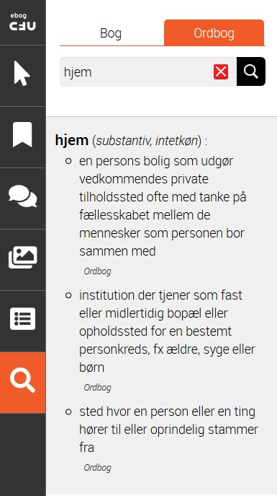
Før og under læsning
STOP-OP Spørgsmålene i de violette markeringer lægger op til langsomlæsning, før og mens læreren læser novellen højt. Formålet er at åbne teksten og styrke læseforståelsen. Hold pause og lad eleverne undersøge, gætte og aktivere deres forforståelse om titel, sted og hjem. Overlayet lægger op til, at eleverne deler, hvad de umiddelbart forbinder med ordene: Samsø, bro og hjem, men også at de søger i e-bogens ordbog og i symbol- eller slangordbog på nettet. Vend tilbage til disse tre ord under fortolkningen til allersidst.
BRO: Titlen har flere betydninger både på real- og billedplan. Ordet kan betyde en bro, som er en vej/konstruktion over en å, vej eller være symbol på en overgang til en ny livsfase. Eller ordet kan være slang for bror/brother. Som slang betyder det ikke nødvendigvis bror, men mere ven, som markerer et maskulint fællesskab.
SAMSØ: Denne novelle foregår på Samsø, som er en fysisk isoleret sted/lokation. Mange forbinder Samsø med sommerferie, men hvordan er det at bo her uden for højsæsonen, og hvilken betydning har stedet for teksten?
HJEM: Eleverne skal forholde sig til ordet ‘hjem’, men også holde øje med ordet, mens de læser. Hvilket forhold har jeg’et til hjem og skifter det undervejs?

Efter læsning
ROLLER
Ligesom i andre litterære tekster spiller karaktererne en række genkendelige roller, som er:
- Troværdig karakter
- Kontrastfigur
- Funktionel karakter
- Repræsentant for systemet
Lad eleverne finde citater fra teksten, som viser karakterernes funktion. Fordel karaktererne mellem 5 grupper, som henholdsvis undersøger Ulf, Preben, Bente, Ulla og hovedpersonens roller og fremlægger for klassen.
Hovedpersonen og Ulf fremstår som troværdige karakterer med følelser og problemer, vi kan identificere os med. Vi kan forstå og begrunde hans handlinger. Relationen til Ulf gør, at hovedpersonen ikke kan spille skuespil. Deres relation er ægte, og hovedpersonen må smide manuskriptet ud.
Plejeforældrene er kontrastfigurer, der repræsenterer hver sine normer. Hvor Ulla er repræsentant for traditionelle familiemønstre og regelrethed, så repræsenterer Preben rummelighed, åbenhed og empati.
Karakteren Bente repræsenterer systemet, men hun er også en funktionel karakter, der er med til at drive handlingen frem - hun er instruktøren, der afgør hovedpersonens skæbne.
RELATIONER
Hvad er hovedpersonens relationer før under og efter opholdet på Samsø til henholdsvis ny/gammel familie, biologisk far og Ulf?
LITTERÆRE VIRKEMIDLER
De grønne markering forklare en række litterære virkemidler og spørger ind til, hvordan de kommer til udtryk i teksten. I overlayet til ‘Bro’ er der fokus på følgende virkemidler:
- Billedsprog (Fælles ordbog med forklaring af real- og billedplan)
- Vejr (Vejrudsigt, hvor vejrikoner afspejler hovedpersonens indre)
- Tomme pladser (Spiller det en rolle, at jeg-fortælleren har ukendt navn og køn)
- Åben slutning (Hvad varsler vejret?)
Supplerende materialer
Jeg vælger uden filter e-bog med bl.a. novellen ‘Spørgsmålet’ af Ronnie Andersen, hvor hovedpersonens køn heller ikke er kendt.
Når hjertet er en elpisker af Mette Vedsø - ungdomsroman med vejrikoner
Jonathan findes ikke TV-udsendelse om en ung, der springer ud som homoseksuel
Min pige er en dreng TV-dokumentarserie om børn, der identificerer sig med det modsatte køn af, hvad de er født med.

